# Network ID ve Host ID Kavramı

## Giriş

IP adresleri tıpkı bir okul adresi gibi iki bölümden oluşur: Bina numarası (Network ID) ve sınıf numarası (Host ID). Bu sistem sayesinde milyarlarca cihaz düzenli şekilde iletişim kurabilir.

## Neden Önemlidir?

* 🏢 Ağları mantıksal olarak gruplamayı sağlar
* 📡 Veri trafiğini düzenler
* 🔍 Ağ sorunlarını çözmeye yardımcı olur

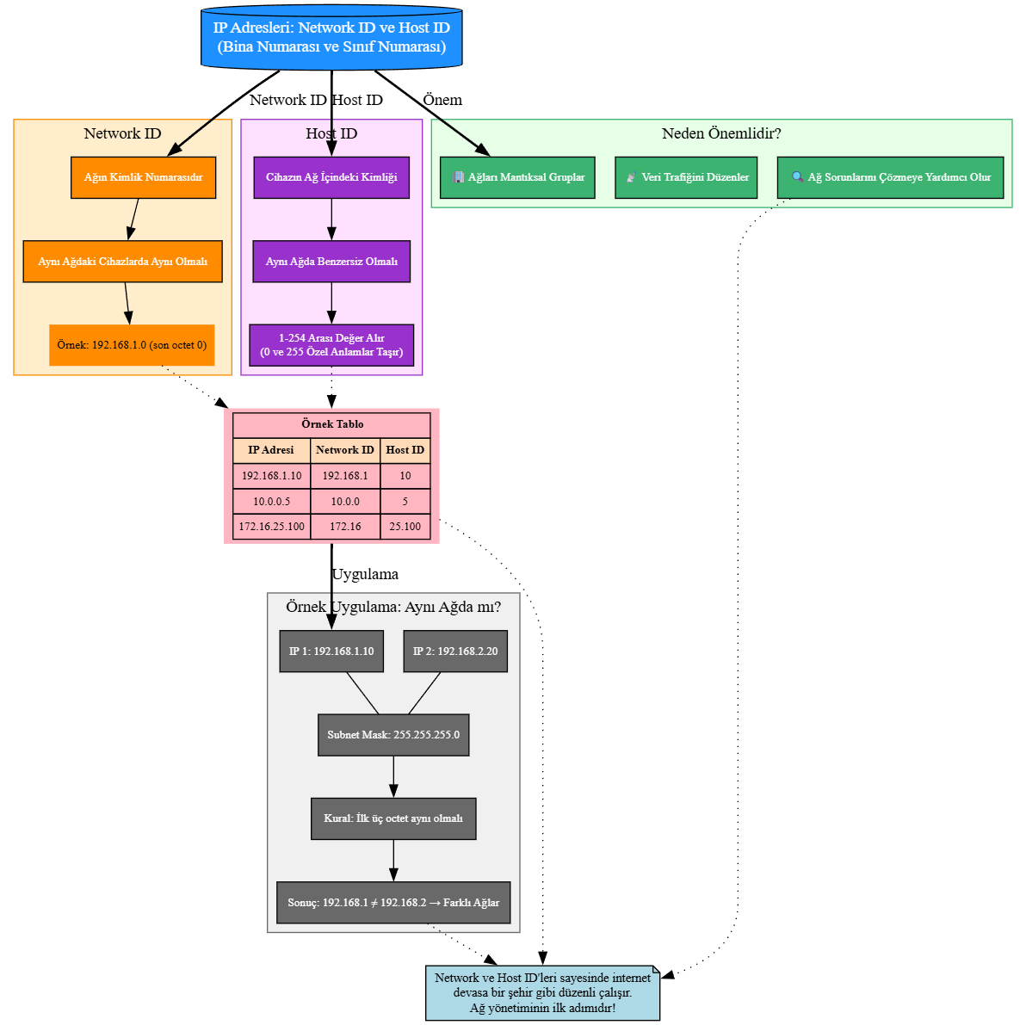

## Temel Bilgiler

**Network ID:**  
- Ağın kimlik numarasıdır  
- Aynı ağdaki tüm cihazlarda aynı olmalıdır  
- Örnek: 192.168.1.0 (son octet 0 olur)

192.168.1.0

**Host ID:**  
- Cihazın ağ içindeki kimliği  
- Aynı ağda benzersiz olmalıdır  
- 1-254 arası değer alır (0 ve 255 özel anlamlar taşır)

0

255

**Örnek Tablo:**  
| IP Adresi | Network ID | Host ID |  
|-----------|------------|---------|  
| 192.168.1.10 | 192.168.1 | 10 |  
| 10.0.0.5 | 10.0.0 | 5 |  
| 172.16.25.100 | 172.16 | 25.100 |

## Örnek Uygulama

**Aynı Ağda mı Kontrolü:**  
1. İki IP alalım: 192.168.1.10 ve 192.168.2.20  
2. Subnet mask 255.255.255.0 ise:  
 - İlk üç octet aynı olmalı  
 - Bizim örnekte 192.168.1 ≠ 192.168.2 → Farklı ağlar

192.168.1.10

192.168.2.20

255.255.255.0

192.168.1

192.168.2

## Kapanış

Network ve Host ID'leri sayesinde internet devasa bir şehir gibi düzenli çalışır. Bu kavramları anlamak, ağ yönetiminin ilk adımıdır!  
sibertim.com